Пресс-релиз
09 марта 2021 года

Ежемесячная выплата из материнского капитала снова продлевается по заявлению.
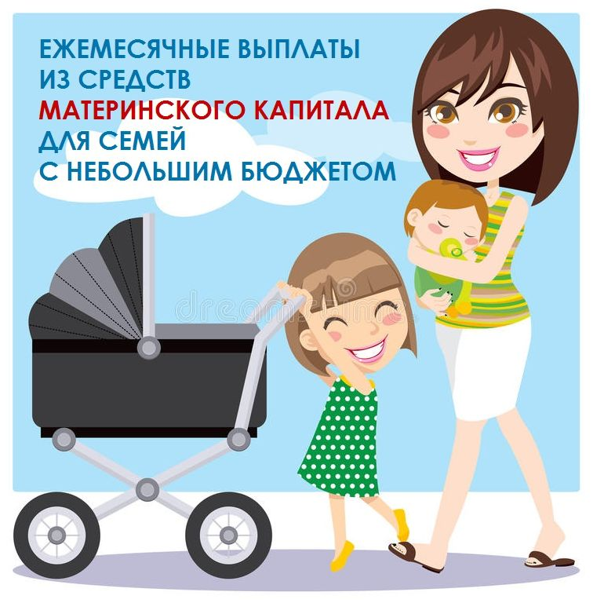

Начиная со 2 марта перестал действовать временный порядок продления ежемесячной выплаты из материнского капитала, введенный почти год назад из-за распространения коронавируса и последовавших вслед за этим ограничений. Все выплаты семьям, срок предоставления которых истек с апреля прошлого года по сегодняшний день, были автоматически продлены Пенсионным фондом России без заявления от родителей и без подтверждения доходов семьи.
Выплаты снова продлеваются по заявлению. Его можно подать через личный кабинет на портале фонда или портале госуслуг. Заявление владельца сертификата или его представителя также принимается во всех клиентских службах ПФР и многофункциональных центрах, оказывающих такую услугу.
Напомним, что ежемесячная выплата из материнского капитала предоставляется семье до тех пор, пока второму ребенку не исполнится три года. Каждый выплатной период при этом рассчитан на один год. По мере достижения вторым ребенком года или двух лет владельцу сертификата нужно обратиться в Пенсионный фонд, чтобы подтвердить право семьи на выплату. Помимо заявления для этого понадобятся сведения о доходах родителей и детей, которые не должны превышать двух прожиточных минимумов в месяц на человека.
Большинству семей тем не менее не придется подтверждать свои доходы, поскольку с нынешнего года Пенсионный фонд самостоятельно собирает эти сведения. Информация берется из собственных данных фонда, Единой информационной системы социального обеспечения (ЕГИССО) и системы межведомственного взаимодействия, куда в том числе поступают данные Федеральной налоговой службы.
Представить доходы понадобится только в том случае, если один из родителей является военным, спасателем, полицейским или служащим другого силового ведомства, а также если кто-то в семье получает стипендии, гранты и другие выплаты научного или учебного заведения.
Как и раньше, оформить выплату из материнского капитала можно в любое время в течение трех лет с появления второго ребенка. Если обратиться в Пенсионный фонд в первые полгода, средства будут предоставлены с даты рождения или усыновления и семья получит их за все прошедшие месяцы. При обращении позже шести месяцев, выплата, согласно закону, начинается со дня подачи заявления.
Напоминаем, что для снижения риска распространения коронавирусной инфекции прием в клиентской службе ведется только по предварительной записи. Записаться на прием можно воспользовавшись сервисом предварительной записи (https://es.pfrf.ru/znp/). Он доступен в открытой части сайта Пенсионного фонда и не требует входа в личный кабинет. Помимо этого, записаться можно по телефонным номерам, указанным на сайте в разделе «контакты региона».
А также все услуги и сервисы, которые сегодня ПФР предоставляет в электронном виде, объединены в один портал – es.pfrf.ru. Чтобы получить услуги ПФР в электронном виде, нужно быть зарегистрированным на едином портале государственных услуг gosuslugi.ru. Дополнительной регистрации на сайте ПФР не требуется.

